
ФЕДЕРАЛЬНАЯ АНТИМОНОПОЛЬНАЯ СЛУЖБА
УПРАВЛЕНИЕ ПО РЕСПУБЛИКЕ САХА (ЯКУТИЯ)
РЕШЕНИЕ
по делу № 014/06/49-1869/2024
о нарушении законодательства о контрактной системе в сфере закупок

г. Якутск 17 октября 2024 года
Комиссия Управления Федеральной антимонопольной службы по Республике Саха (Якутия) по контролю закупок (далее – Комиссия Якутского УФАС России) в составе:
….– заместителя начальника отдела контроля закупок Якутского УФАС России, заместителя председателя Комиссии;
… – главного государственного инспектора отдела контроля закупок Якутского УФАС России, члена Комиссии;
…. – старшего государственного инспектора отдела контроля закупок Якутского УФАС России, члена Комиссии;
при участии:
от уполномоченного учреждения ГОСУДАРСТВЕННОГО КАЗЕННОГО УЧРЕЖДЕНИЯ РЕСПУБЛИКИ САХА (ЯКУТИЯ) «ЦЕНТР ЗАКУПОК РЕСПУБЛИКИ САХА (ЯКУТИЯ)» (далее - ГКУ РС (Я) «Центр закупок РС (Я)», уполномоченное учреждение, котировочная комиссия): Протопопов В.К. (представитель по доверенности);
от заинтересованного лица победителя общества с ограниченной ответственностью «Газэксперт» (далее - ООО «Газэксперт», победитель): …. (представитель по доверенности);
в отсутствие:
заказчика Государственного бюджетного учреждения Республики Саха (Якутия) «Республиканская больница № 2 — Центр экстренной медицинской помощи» (далее также – ГБУ РС (Я) «РБ №2 – ЦЭМП», заказчик): не подключились, уведомлены надлежащим образом, представлены письменные пояснения;
заявителя общества с ограниченной ответственностью «СиТрейд» (далее – ООО «СиТрейд», заявитель): не подключились, уведомлены надлежащим образом;
рассмотрев жалобу ООО «СиТрейд» на действия (бездействие) заказчика ГБУ РС (Я) «РБ №2 – ЦЭМП» при проведении электронного аукциона на поставку изделий медицинского назначения (шприц общего назначения) (извещение № 0816500000624015685), проведя в соответствии с пунктом 1 части 15 статьи 99 Федерального закона от 05.04.2013 № 44-ФЗ «О контрактной системе в сфере закупок товаров, работ, услуг для обеспечения государственных и муниципальных нужд» (далее – Закон о контрактной системе, Закон № 44-ФЗ) внеплановую проверку осуществления закупки,
установила:
В Управление Федеральной антимонопольной службы по Республике Саха (Якутия) поступила жалоба ООО «СиТрейд» на действия (бездействие) аукционной комиссии уполномоченного учреждения ГКУ РС (Я) «Центр закупок РС (Я)».
Из сути жалобы следует, что заявитель обжалует признание победителем закупки ООО «ТД ЗМИ», поскольку считает, что предложенные победителем электронного аукциона к поставке шприцы не совместимы с оборудованием, имеющимся у заказчика.
Просит признать жалобу обоснованной.
В ходе рассмотрения дела представитель уполномоченного учреждения пояснил, что с жалобой заявителя не согласен.
Просит признать жалобу необоснованной.
Из письменных пояснений заказчика установлено, что с жалобой не согласны.
Просят признать жалобу необоснованной.
Комиссия Управления Федеральной антимонопольной службы по Республике Саха (Якутия), заслушав лиц, участвующих в деле, изучив имеющиеся в деле документы, считает жалобу заявителя необоснованной по следующим основаниям.
В соответствии с подпунктом «а» пункта 1 части 5 статьи 49 Федерального закона от 05.04.2013 № 44-ФЗ «О контрактной системе в сфере закупок товаров, работ, услуг для обеспечения государственных и муниципальных нужд» (далее – Закон о контрактной системе) установлено, что не позднее двух рабочих дней со дня, следующего за датой окончания срока подачи заявок на участие в закупке, но не позднее даты подведения итогов определения поставщика (подрядчика, исполнителя), установленной в извещении об осуществлении закупки члены комиссии по осуществлению закупок рассматривают заявки на участие в закупке, информацию и документы, направленные оператором электронной площадки в соответствии с пунктом 4 части 4 статьи 49 Закона о контрактной системе, и принимают решение о признании заявки на участие в закупке соответствующей извещению об осуществлении закупки или об отклонении заявки на участие в закупке по основаниям, предусмотренным пунктами 1 - 8 части 12 статьи 48 Закона о контрактной системе.
В силу пункта 1 части 2 статьи 42 Закона о контрактной системе извещение содержит, в том числе, в виде приложения электронные документы – описание объекта закупки в соответствии со статьи 33 Закона о контрактной системе.
В соответствии с подпунктом «а» пункта 2 части 1 статьи 43 Закона о контрактной системе установлено, что для участия в конкурентном способе заявка на участие в закупке, если иное не предусмотрено Законом о контрактной системе, должна содержать предложение участника закупки в отношении объекта закупки с учетом положений части 2 статьи 43 Закона о контрактной системе характеристики предлагаемого участником закупки товара, соответствующие показателям, установленным в описании объекта закупки в соответствии с частью 2 статьи 33 Закона о контрактной системе, товарный знак (при наличии у товара товарного знака).
Подпунктом 1 пункта 1.2.2 приложения №3 к извещению установлено, что для участия в конкурентном способе заявка на участие в закупке в части предложения участника закупки в отношении объекта закупки должна содержать с учетом положений п. 1.2.3 подраздела 1.2 характеристики предлагаемого участником закупки товара, соответствующие показателям, установленным в описании объекта закупки в соответствии с частью 2 статьи 33 Закона о контрактной системе, товарный знак (при наличии у товара товарного знака).
Пунктом 3.2.2 приложения №3 к извещению установлено, что предложение участника закупки в отношении товара в соответствии с Инструкцией должно соответствовать требованиям к такому товару, установленным в описании объекта закупки. При представлении значений показателя характеристики товара НЕ ОБЯЗАТЕЛЬНО указывать конкретные значения можно просто скопировать описание объекта закупки (в том числе по отдельным позициям описания объекта закупки), что будет соответствовать требованиям извещения, за исключение случаев, когда представление конкретных показателей предусмотрено описанием объекта закупки и/или инструкцией по заполнению характеристик в заявке, включенной в структурированную форму описания объекта закупки в ЕИС. Если участник закупки указывает конкретные значения показателей товара (в том числе по отдельным позициям описания объекта закупки) они должны указываться внутри минимального и максимального пределов значений, либо выбрать из имеющихся значений и т.п., установленных заказчиком в описании объекта закупки, т.е. должно соответствовать внутри показателей, которые требует заказчик.
Пунктом 3.2.3 приложения №3 к извещению установлено, что если участник закупки в своей заявке представит предложение в отношении объекта закупки в части характеристик товара в нарушение положений пункта 3.2.2 настоящего подраздела или не представит характеристику (в том числе значение его показателя) предлагаемого товара по одному из характеристик (показателей) товара, указанных в описании объекта закупки, комиссия по осуществлению закупок признает такую заявку участника закупки, не соответствующей требованиям извещения.
Согласно извещению, информационной карте извещения предоставление участниками документов к предлагаемым товарам не установлено:
 | Требования, установленные в соответствии с законодательством РФ к товару, работе, услуге и перечень документов, подтверждающих соответствие товара, работы или услуги установленным требованиям | Не установлено
Из доводов заявителя следует, что:
«Победитель закупки мог предложить к поставке шприцы, производителей, которые не значатся в инструкции к насосам Перфузор как совместимые. Таким образом, заявка такого участника должна быть отклонена, как содержащая недостоверные сведения».
Для объективного рассмотрения дела, Якутским УФАС России был направлен запрос оператору электронной площадки о предоставлении сведений и документов, представленных в составе заявок на участие в закупке.
Из представленных оператором сведений следует, что победителем закупки с номером заявки 1 предложен в заявке шприц однократного применения, трехдетальный, стерильный, с номинальной вместимостью 50 мл, для шприцевых насосов светозащищенный по ТУ 9398-020-27380060-2015, который содержит, в том числе, следующие характеристики:
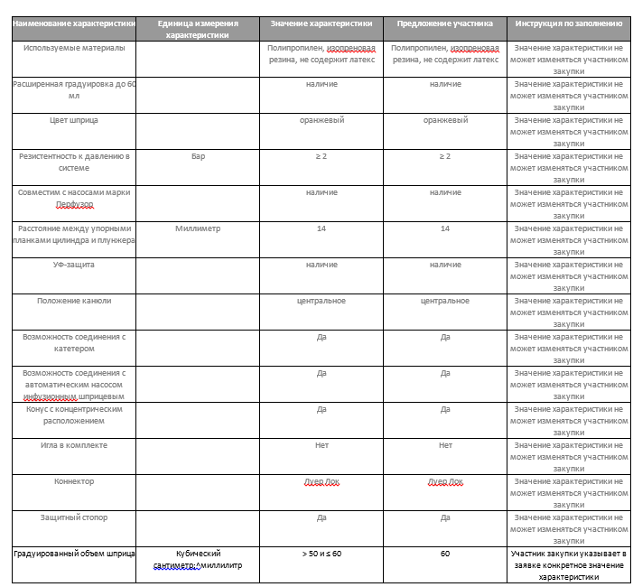
Таким образом, победителем характеристики товара предложены были в соответствии с Описанием объекта закупки.
Пунктом 8 части 12 статьи 48 Закона о контрактной системе установлено, что при рассмотрении заявок на участие в закупке соответствующая заявка подлежит отклонению в случаях выявления недостоверной информации, содержащейся в заявке на участие в закупке.
Отклонение на основании пункта 8 части 12 статьи 48 Закона о контрактной системе возможно в случае выявления недостоверной информации, содержащейся в заявке на участие в закупке и наличия у комиссии по осуществлению закупок доказательств, подтверждающих, что участник предоставил недостоверную информацию.
В соответствии с пунктом 5 статьи 10 ГК РФ добросовестность участников гражданских правоотношений и разумность их действий предполагаются, пока не доказано иное.
Вместе с тем, соответствие предлагаемого участниками закупки товара описанию объекта закупки комиссией по осуществлению закупок определяется исходя из предложения участников закупки.
При этом, требованиями извещения не установлено предоставление участниками документов к предлагаемым товарам в составе заявки.
Таким образом, у комиссии по осуществлению закупок отсутствовала обязанность проверки приложенных к заявкам участников дополнительных документов, не подлежащих в рассматриваемом случае обязательному представлению.
Таким образом, у комиссии по осуществлению закупок не было оснований отклонять заявку ООО «ТД ЗМИ».
При этом, в положениях Закона о контрактной отсутствует обязанность по проверке на недостоверность сведений, указанных в заявке участника закупки ввиду короткого срока рассмотрения заявок участников закупки. Для признания недостоверным сведений или документов, приложенных к заявке участника закупки, нужно иметь в наличии оригинал юридически значимого документа, либо информацию с официального государственного реестра, признанного таковым нормативным правовым актом, с подтверждением соотнесения указанного документа или сведений к предлагаемому участников закупки товару.
В силу статьи 38 Федерального закона от 21.11.2011 №323-ФЗ «Об основах охраны здоровья граждан в Российской Федерации» и правил государственной регистрации медицинских изделий, утвержденных постановлением Правительства РФ от 27.12.2012 №1416, медицинское изделие подлежит государственной регистрации, подтверждением которого является документ – регистрационное удостоверение на медицинское изделие.
В соответствии с подпунктом «в» пункта 1 части 1 статьи 43 Закона о контрактной системе для участия в конкурентном способе заявка на участие в закупке, если иное не предусмотрено настоящим Федеральным законом, должна содержать: информацию и документы об участнике закупки: документы, подтверждающие соответствие товара, работы или услуги требованиям, установленным в соответствии с законодательством Российской Федерации (в случае, если в соответствии с законодательством Российской Федерации установлены требования к товару, работе или услуге и представление указанных документов предусмотрено извещением об осуществлении закупки, документацией о закупке, если настоящим Федеральным законом предусмотрена документация о закупке). Заказчик не вправе требовать представление указанных документов, если в соответствии с законодательством Российской Федерации они передаются вместе с товаром.
Комиссия Якутского УФАС России установила, что в спецификации проекта контракта заказчиком установлено, в том числе, следующее:
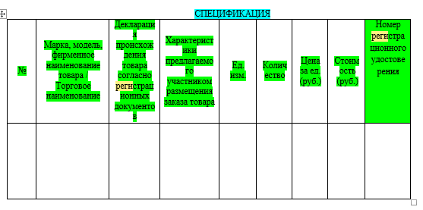
Таким образом, регистрационное удостоверение на медицинское изделие в соответствии с законодательством РФ и условиями контракта передается вместе с товаром, соответственно, проверяется при приемке товара заказчиком.
В силу пункта 1 части 1 статьи 94 Закона о контрактной системе заказчик осуществляет приемку поставленного товара, выполненной работы (ее результатов), оказанной услуги, отдельных этапов исполнения контракта, предусмотренных контрактом, включая проведение в соответствии с Законом о контрактной системе экспертизы поставленного товара, результатов выполненной работы, оказанной услуги, отдельных этапов исполнения контракта.
Кроме всего, в силу части 3 статьи 94 Закона о контрактной системе заказчик обязан провести экспертизу поставленного товара.
В соответствии с пунктом 1 части 15 статьи 95 Закона о контрактной системе и пунктом 9.5 Контракта заказчик обязан принять решение об одностороннем отказе от исполнения контракта в случае, если в ходе исполнения контракта установлено, что поставщик (подрядчик, исполнитель) и (или) поставляемый товар не соответствуют установленным извещением об осуществлении закупки и (или) документацией о закупке требованиям к участникам закупки и (или) поставляемому товару или представил недостоверную информацию о своем соответствии и (или) соответствии поставляемого товара таким требованиям, что позволило ему стать победителем определения поставщика (подрядчика, исполнителя).
Таким образом в случае выявления несоответствия товара условиям Извещения, заказчик будет обязан принять решение об одностороннем отказе от исполнения контракта.
Жалоба ООО «СиТрейд» признана необоснованной.
На основании вышеизложенного, руководствуясь пунктом 1 части 15 статьи 99, статьей 106 Федерального закона от 05.04.2013 г. № 44-ФЗ «О контрактной системе в сфере закупок товаров, работ, услуг для обеспечения государственных и муниципальных нужд», Комиссия Управления Федеральной антимонопольной службы по Республике Саха (Якутия),

р е ш и л а:

Признать жалобу ООО «СиТрейд» на действия (бездействие) заказчика ГБУ РС (Я) «РБ №2 – ЦЭМП» при проведении электронного аукциона на поставку изделий медицинского назначения (шприц общего назначения) (извещение № 0816500000624015685) необоснованной.
Настоящее решение может быть обжаловано в судебном порядке в течение трех месяцев со дня вынесения.

Заместитель председателя комиссии …

Члены комиссии: …

…

